Лабораторна робота № ___

Робота з методами і прототипами об'єктів
Мета заняття:
Ознайомитися з принципами роботи з методами об'єктів у JavaScript та використанням прототипів. Отримати практичні навички створення та модифікації об'єктів за допомогою методів та прототипів.

КОНТРОЛЬНІ ПИТАННЯ

- Що таке метод об'єкта в JavaScript?
- Як додати метод до об'єкта?
- Що таке прототип об'єкта?
- Як працює ланцюжок прототипів?
- Як перевизначати методи у прототипах?
- Як додати метод до прототипу вбудованого класу?
- Які є основні відмінності між прототипним та класовим наслідуванням?
- Як перевірити, чи містить об'єкт певний метод?
- Чому не варто змінювати прототипи вбудованих об'єктів?
- Як створити власний клас за допомогою функції-конструктора?
ЗМІСТ ЗВІТУ
- Постановка завдання.
- Відповіді на запитання.
- Результат.

ПОРЯДОК ВИКОНАННЯ РОБОТИ
- Створення об'єкта та додавання методів
  - Створіть простий об'єкт із властивостями та методами.
  - Додайте методи безпосередньо до об'єкта.
- Використання прототипів
  - Створіть функцію-конструктор для об'єкта.
  - Додайте методи до прототипу цього об'єкта.
- Наслідування через прототипи
  - Створіть новий об'єкт, який наслідує методи з іншого об'єкта.
- Перевизначення методів
  - Додайте метод у прототип і перевизначте його для окремих екземплярів.
- Додавання методів до вбудованих об'єктів
  - Додайте власний метод у прототип String або Array.
КОРОТКІ ТЕОРЕТИЧНІ ВІДОМОСТІ

Методи об'єктів
Методи об'єкта – це функції, що є властивостями об'єкта. Вони можуть виконувати різні дії над властивостями цього об'єкта.
Приклад:
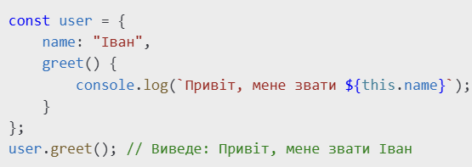

Прототипи та наслідування
Прототип – це об'єкт, який використовується як шаблон для створення нових об'єктів. Усі об'єкти в JavaScript мають приховане посилання [[Prototype]], яке веде до іншого об'єкта або null.
Приклад:
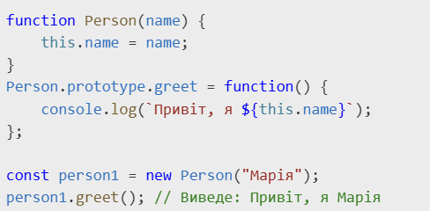

Перевизначення методів
Якщо метод визначений як у прототипі, так і в самому об'єкті, буде викликано метод об'єкта, а не прототипу.
ПОСТАНОВКА ЗАВДАННЯ
Виконати одне з наведених завдань відповідно до варіанту.

Варіант 1
Створити об'єкт "Автомобіль" із методами запустити(), зупинити().
